Participatieverslag

AANVULLENDE ANALYSE

PARTICIPATIE

SCHANSGEBIED

UITHOORN

Op 13 april stond het gemeentelijk plan voor het Schansgebied op de agenda van de commissie Wonen & Werken. Tijdens deze commissievergadering is afgesproken om in de resultaten van de enquête onderscheid te maken tussen mensen die in het Schansgebied wonen en mensen die niet in het Schansgebied wonen. Zo wordt duidelijk in hoeverre de woonplaats van de deelnemers invloed heeft op hun mening over de plannen. In dit document vindt u voor de gesloten vragen uit de enquête de resultaten van alle deelnemers, de resultaten van de mensen die in het Schansgebied wonen en de resultaten van de mensen die daar niet wonen. Een volledig overzicht van de resultaten van de participatie vindt u in het participatieverslag Schansgebied. Daar kunt u ook lezen hoe we de participatie hebben aangepakt.

Datum
25 april 2022

In deze rapportage
Inhoudsopgave
Resultaten enquête: uitsplitsing gesloten vragen 3
Omschrijving deelnemers 3
Uitstraling Schansgebied 4
Nieuw plan gehele Schansgebied 5
Behoud historische delen 7
Nieuwbouw 8
Parkeerplaats in park 10
Woningen in historische stijl 11
Verdeling 13
Parkeermogelijkheden 14
Verlegging Schoolstraat 16
Kosten 17
Mening plannen Schansgebied 19

Resultaten enquête: uitsplitsing gesloten vragen

In dit hoofdstuk staan we eerst stil bij de deelnemers aan de online enquête: wie zijn zij, waar wonen zij en hoe denken zij over het huidige Schansgebied? Daarna zijn de gesloten vragen over het plan aan de beurt. We laten hierbij zien wat alle deelnemers vinden en maken daarna onderscheid tussen de deelnemers die in het Schansgebied wonen en de deelnemers die daar niet wonen.

Omschrijving deelnemers

94 mensen hebben de enquête ingevuld. 51% van de deelnemers woont wel in Uithoorn, maar niet in het Schansgebied. 47% woont in het Schansgebied en 2% woont buiten Uithoorn.

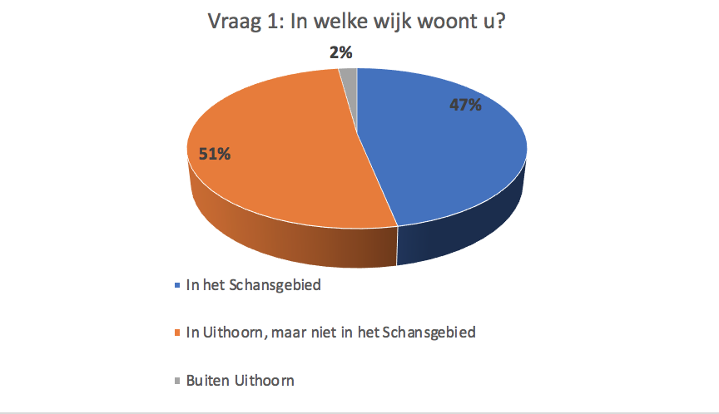

Uitstraling Schansgebied

Op de vraag ‘Wat vindt u van de huidige uitstraling van het Schansgebied?’, antwoordt 16% dat het hem of haar heel erg aanspreekt. 34% van de deelnemers antwoordt dat het hen aanspreekt. 23% spreekt het een beetje aan en 26% antwoordt met ‘dat spreekt mij niet aan’. 1% heeft geen mening.

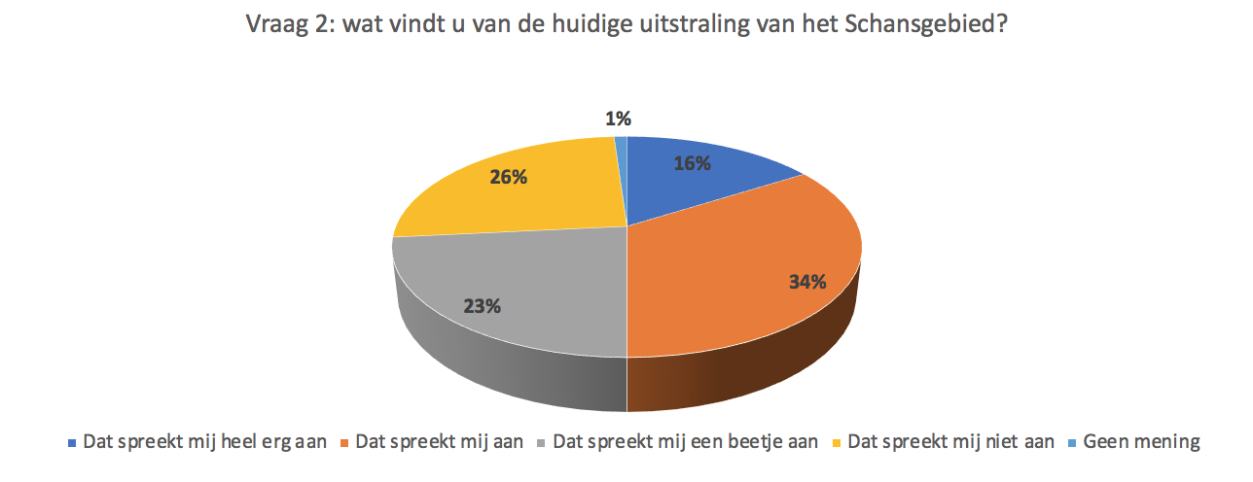

Onderscheid tussen bewoners Schansgebied en bewoners buiten het Schansgebied

Van de deelnemers die in het Schansgebied wonen, zegt 23% dat de huidige uitstraling hen heel erg aanspreekt. 48% geeft aan dat de huidige uitstraling hen aanspreekt. 14% spreekt dit een beetje aan en nog eens 14% spreekt dit niet aan. 2% heeft geen mening.

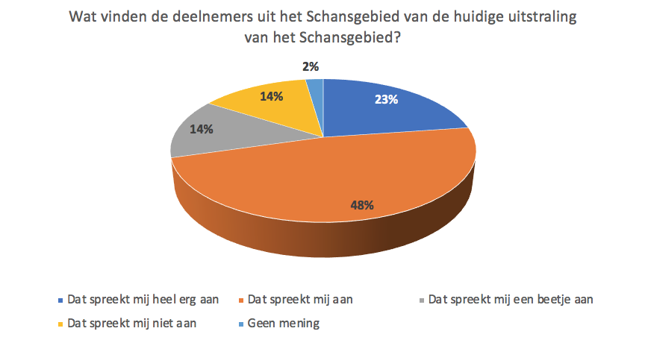

De deelnemers die niet in het Schansgebied wonen, spreken zich negatiever uit over de huidige uitstraling van het Schansgebied dan de deelnemers die in het Schansgebied wonen. Zo zegt 10% van de deelnemers die niet in het Schansgebied wonen, dat de huidige uitstraling hen heel erg aanspreekt. 22% spreekt de huidige uitstraling aan en 32% spreekt dit een beetje aan. 36% spreekt de huidige uitstraling niet aan.

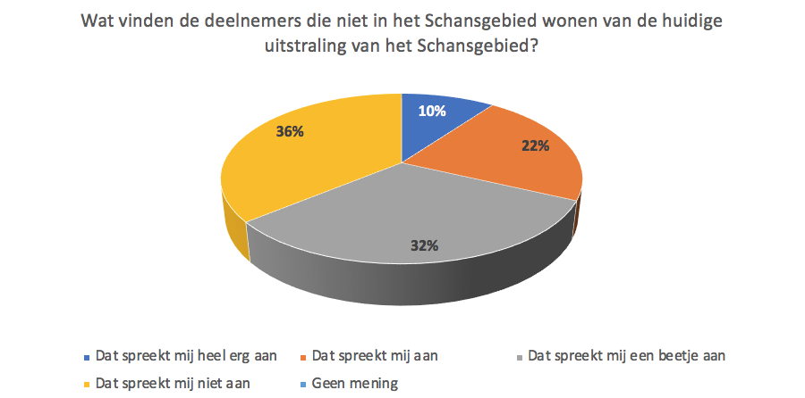

Nieuw plan gehele Schansgebied

Op de vraag ‘Het nieuwe plan voor het Schansgebied is een plan voor het hele gebied. Dus voor de parkeerplaats, de Schanskerk, pastorie en tuin eromheen. Wat vindt u hiervan?’ antwoordt een ruime meerderheid van 48% met ‘dat spreekt mij heel erg aan’. 19% van de deelnemers spreekt dit aan en 15% spreekt dit een beetje aan. 17% zegt dat dit hen niet aanspreekt. 1% heeft geen mening.

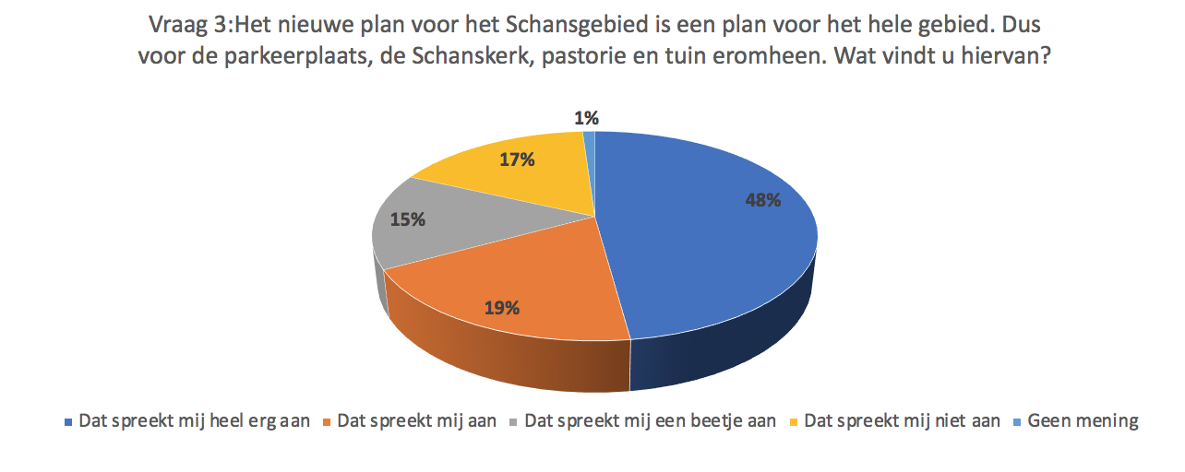

Onderscheid tussen bewoners Schansgebied en bewoners buiten het Schansgebied

Van de deelnemers die in het Schansgebied wonen, zegt 27% dat het hen heel erg aanspreek dat het nieuwe plan een plan is voor het hele Schansgebied. 18% spreekt dit aan en 20% spreekt dit een beetje aan. 32% spreekt niet dit aan. 2% heeft geen mening.

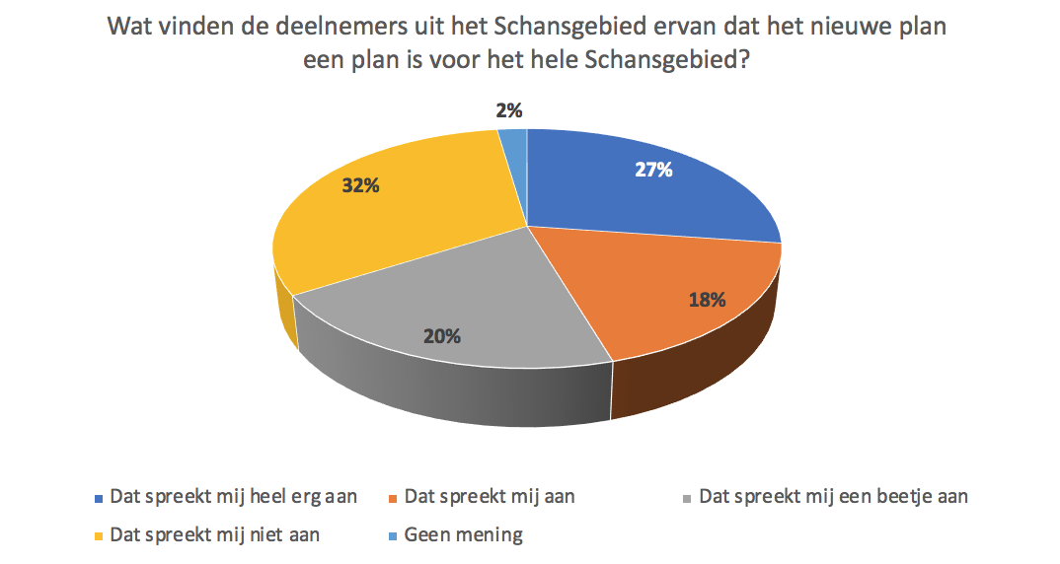

De deelnemers die niet in het Schansgebied wonen, spreken zich positiever uit. 66% van deze deelnemers spreekt het namelijk heel erg aan dat het nieuwe plan een plan is voor het hele Schansgebied. 20% spreekt dit aan en 10% spreekt dit een beetje aan. 4% van deze deelnemers zegt dat dit hen niet aanspreekt.

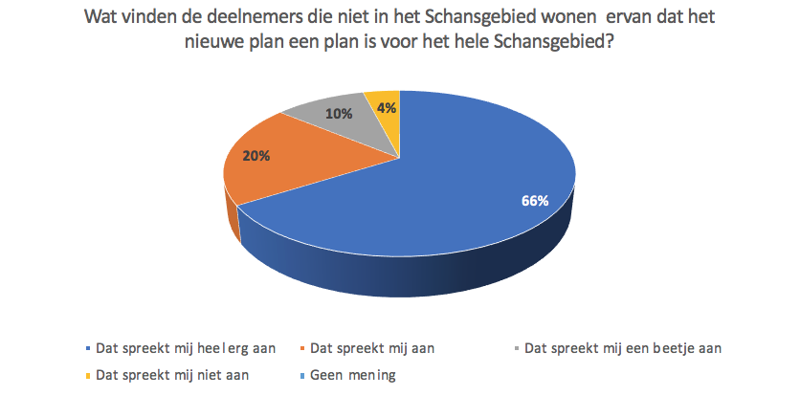

Behoud historische delen

Op de vraag ‘In het nieuwe plan behouden we de historische delen in het gebied, zoals het kerkfront van de Schanskerk en de pastorie. Wat vindt u hiervan?’ wordt er erg positief gereageerd door het merendeel van de deelnemers. 73% geeft namelijk aan dat dit hen heel erg aanspreekt. 21% van de deelnemers spreekt dit aan. 2% van de deelnemers antwoordt met ‘dat spreekt mij een beetje aan’ en 3% spreekt dit niet aan.

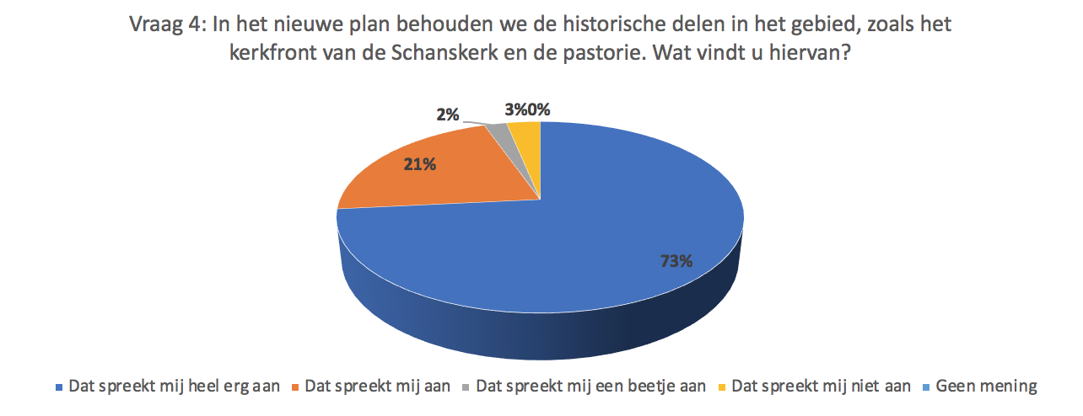

Onderscheid tussen bewoners Schansgebied en bewoners buiten het Schansgebied

61% van de deelnemers uit het Schansgebied zegt dat het behouden van de historische delen hen heel erg aanspreekt. 27% spreekt dit aan. 5% zegt dat dit hen een beetje aanspreekt en 7% spreekt dit niet aan.

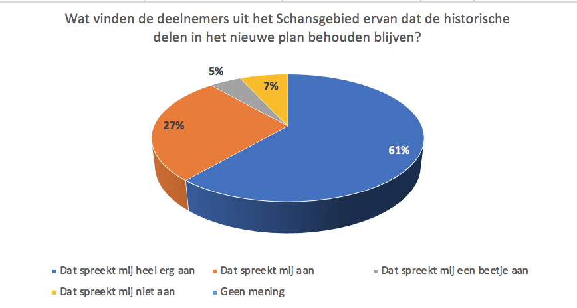

Van de deelnemers die niet in het Schansgebied wonen, is het merendeel zeer positief. 84% van deze deelnemers geeft namelijk aan dat het hen heel erg aanspreekt dat de historische delen in het nieuwe plan behouden blijven. 16% zegt dat dit hen aanspreekt.

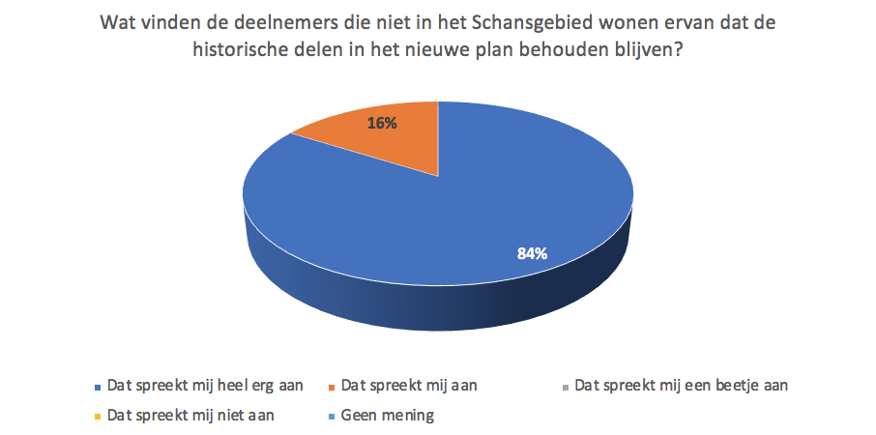

Nieuwbouw

De vraag ‘Achter het historische front van de Schanskerk komt nieuwbouw binnen de contouren van het huidige schip. Wat vindt u van de plannen voor nieuwbouw achter het historische kerkfront?’ werd door 60% van de deelnemers beantwoordt met ‘dat spreekt mij heel erg aan’. 26% zegt dat dit hen aanspreekt. 9% antwoordt met ‘dat spreekt mij en beetje aan’ en 6% spreekt dit niet aan.

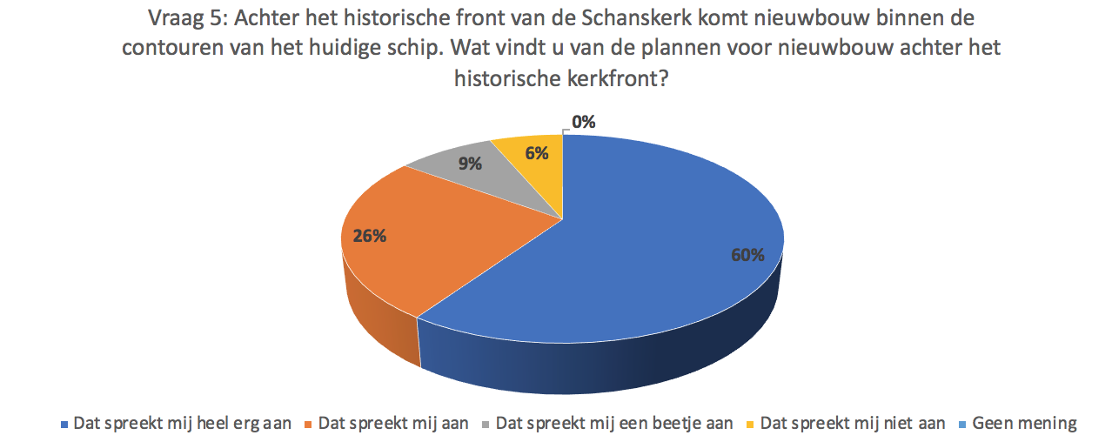

Onderscheid tussen bewoners Schansgebied en bewoners buiten het Schansgebied

Van de deelnemers die in het Schansgebied wonen zegt 48% dat het hen heel erg aanspreekt dat er achter het historisch front van de Schanskerk nieuwbouw komt. 25% zegt dat dit hen aanspreekt. 14% spreekt dit een beetje aan en 14% zegt dat dit hen niet aanspreekt.

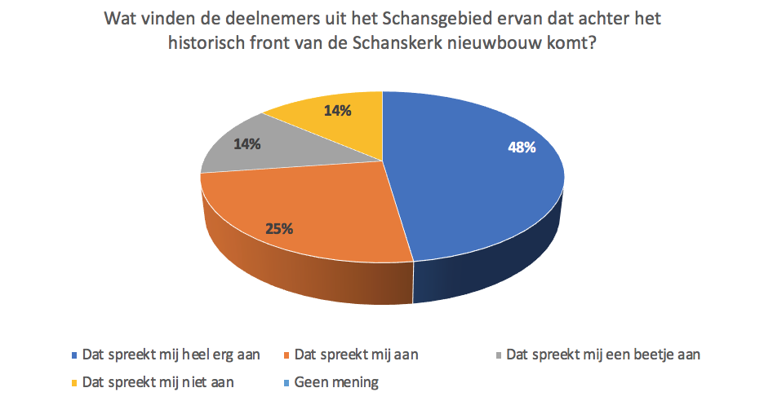

De deelnemers die niet in het Schansgebied zijn positiever over dit plan. 70% van deze deelnemers geeft namelijk aan dat het hun heel erg aanspreekt dat er achter het historisch front van de Schanskerk nieuwbouw komt. 26% spreekt dit aan en 4% spreekt dit een beetje aan.

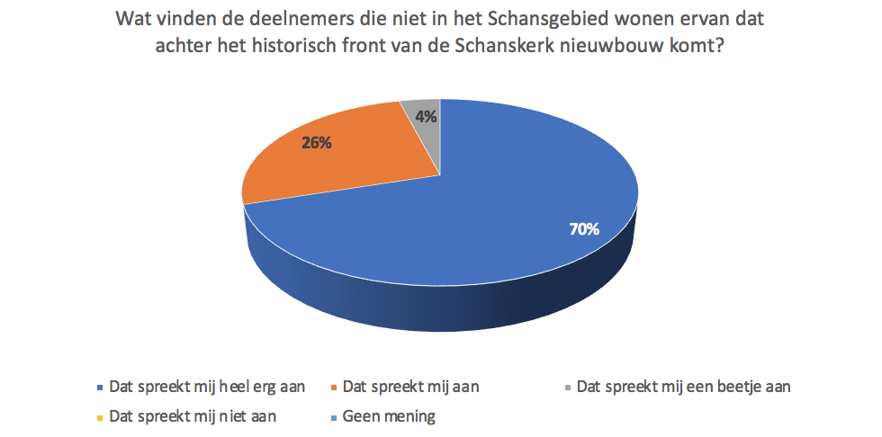

Parkeerplaats in park

Op de vraag ‘In het midden van het Schansgebied komt een park met wandelpaden. Het parkeren wordt ingepast in deze parkachtige omgeving. Wat vindt u hiervan?’ antwoordt 48% van de deelnemers met ‘dat spreekt mij heel erg aan’. 23% zegt dat dit hen aanspreekt. 11% spreekt het een beetje aan en 18% spreekt dit niet aan.

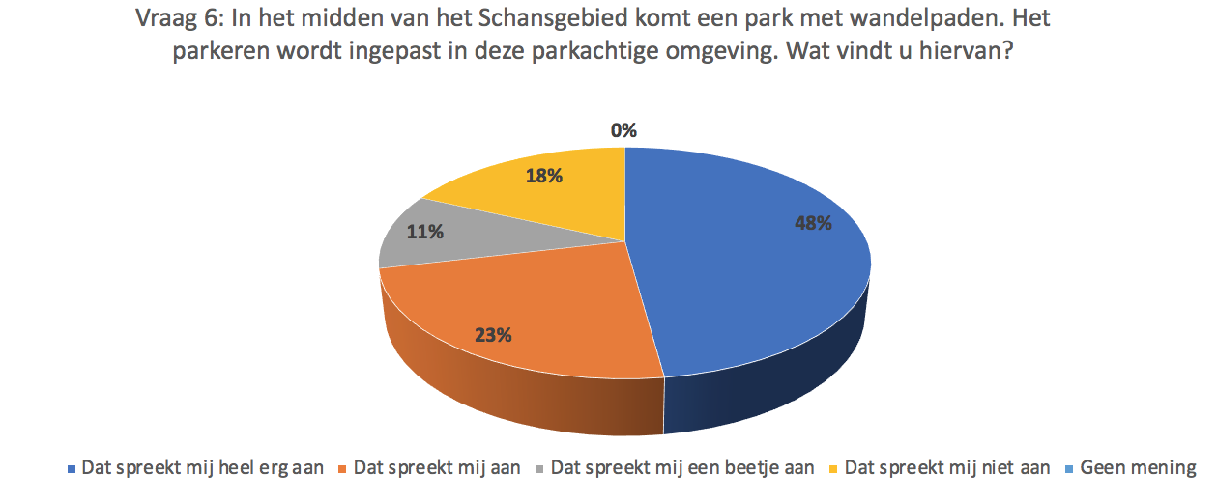

Onderscheid tussen bewoners Schansgebied en bewoners buiten het Schansgebied

Van de deelnemers die in het Schansgebied wonen, geeft 25% aan dat het hen heel erg aanspreekt dat er in het midden van het Schansgebied een park komt met wandelpaden en dat het parkeren in deze parkachtige omgeving wordt ingepast. 27% spreekt dit aan en 20% spreekt dit een beetje aan. 27% zegt dat dit hen niet aanspreekt.

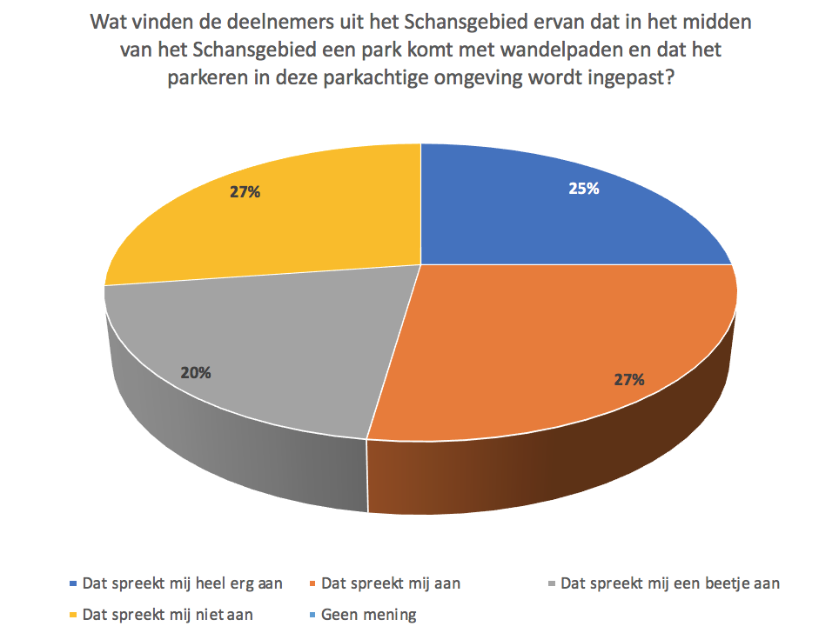
Van de deelnemers die niet in het Schansgebied wonen, is opnieuw het merendeel positief over het plan. 68% geeft aan dat het hen heel erg aanspreekt dat er in het midden van het Schansgebied een park komt met wandelpaden en dat het parkeren in deze parkachtige omgeving wordt ingepast. 20% spreekt dit aan en 2% spreekt dit een beetje aan. 10% zegt dat dit hen niet aanspreekt.

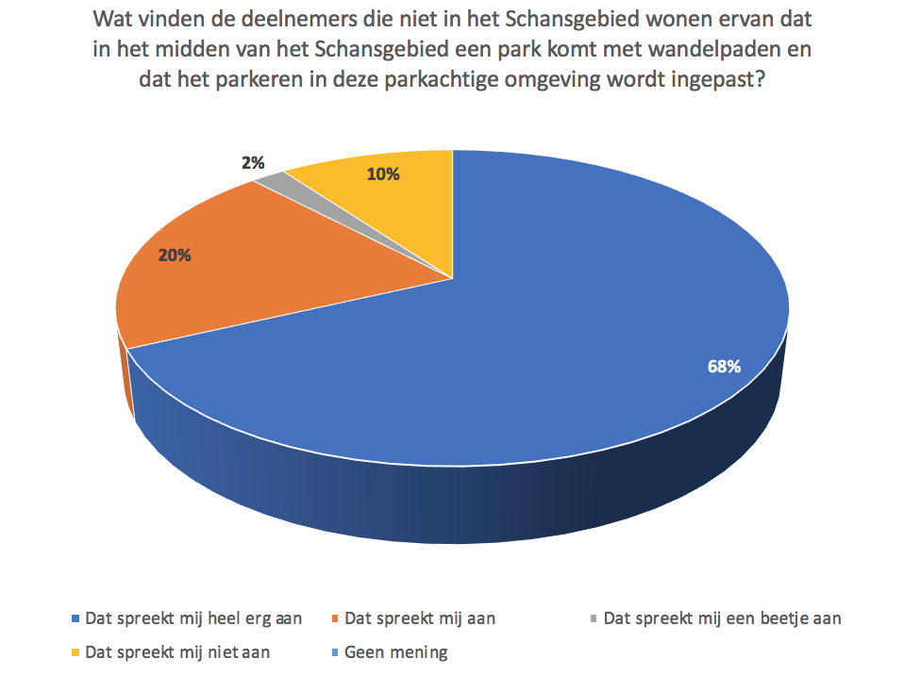

Woningen in historische stijl

De vraag ‘Om het historisch lint te herstellen, bouwen we naast de pastorie een klein cluster van woningen. Qua stijl zullen deze woningen passen bij bestaande (historische) bebouwing. Wat vindt u van dit plan?’ antwoordt 37% dat dit hen heel erg aanspreekt. 23% antwoordt met ‘dit spreekt mij aan’ en 15% zegt dat dit hen een beetje aanspreekt. 24% spreekt dit niet aan.

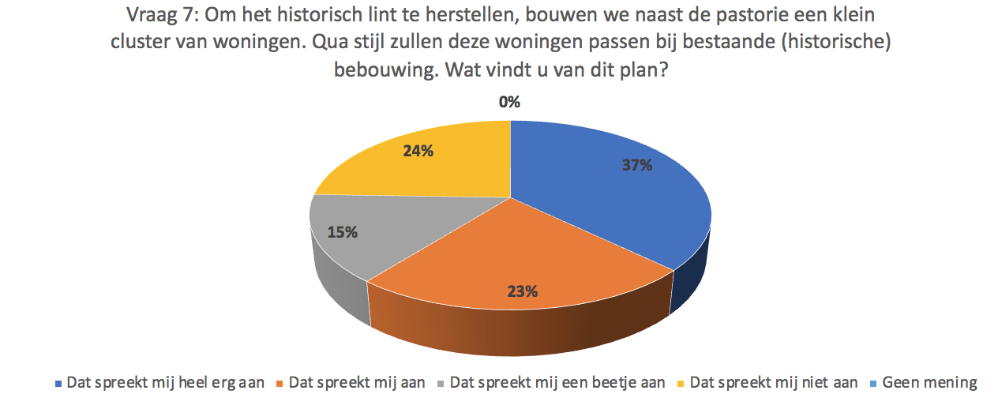

Onderscheid tussen bewoners Schansgebied en bewoners buiten het Schansgebied

Van de deelnemers die in het Schansgebied wonen zegt 18% dat het hen heel erg aanspreekt dat het historisch lint wordt hersteld door naast de pastorie een klein cluster van woningen te bouwen. 18% zegt dat dit hen aanspreekt en 23% spreekt dit een beetje aan. Het merendeel, 41%, spreekt dit niet aan.

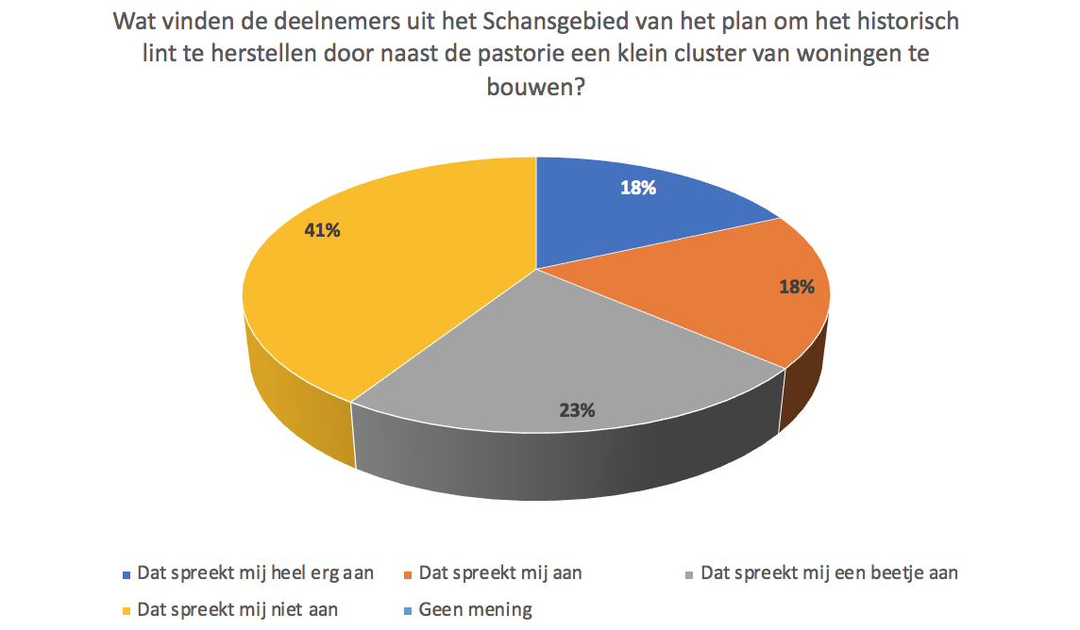

De deelnemers die niet in het Schansgebied wonen hebben een andere mening dan de deelnemers die wel in het Schansgebied wonen. Van de deelnemers die niet in het Schansgebied wonen, zegt namelijk 54% dat het hen heel erg aanspreekt dat het historisch lint wordt hersteld door naast de pastorie een klein cluster van woningen te bouwen. 28% zegt dat dit hen aanspreekt en 8% spreekt dit een beetje aan. 10% spreekt dit niet aan.

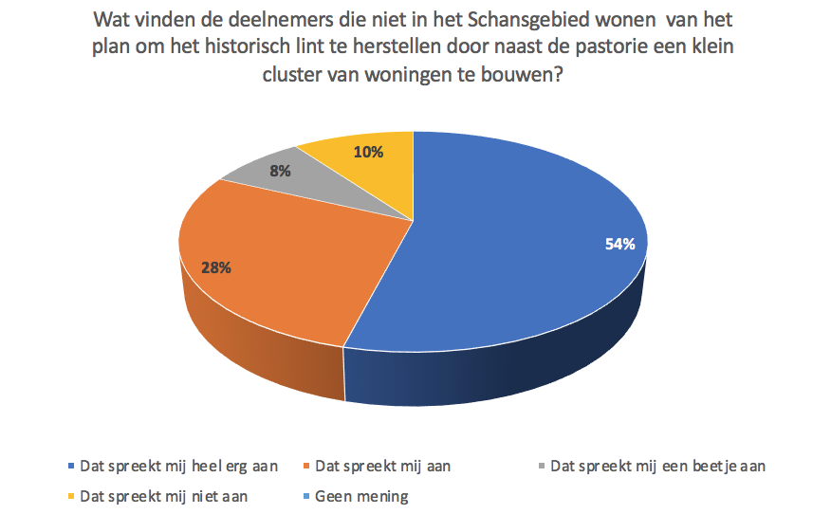

Verdeling

Op de vraag ‘Wat vindt u van de verdeling tussen bebouwing, groen en parkeren in het nieuwe plan?’ zegt 32% van de deelnemers dat hen dit heel erg aanspreekt. 22% antwoordt met ‘dat spreekt mij aan’. 15% spreekt het een beetje aan en 31% spreekt dit niet aan.

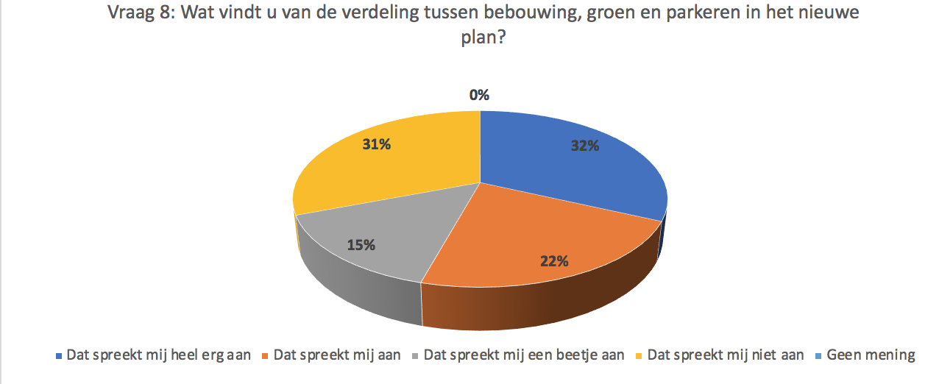

Onderscheid tussen bewoners Schansgebied en bewoners buiten het Schansgebied

Van de deelnemers die in het Schansgebied wonen, zegt 14% dat de verdeling hen heel erg aanspreekt. 16% zegt dat dit hen aanspreekt en 23% spreekt dit een beetje aan. Bijna de helft, 48%, spreekt dit niet aan.

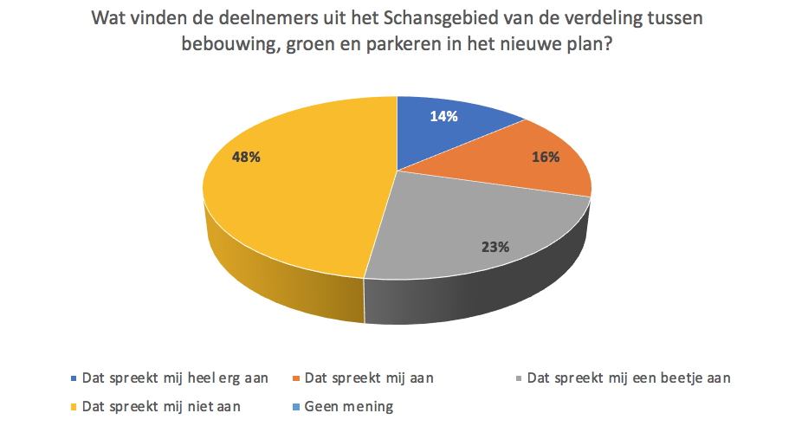

Bij de deelnemers die niet in het Schansgebied wonen zien we een ander beeld. Van de deelnemers die niet in het Schansgebied wonen, zegt 48% dat de verdeling hen heel erg aanspreekt. 28% spreekt dit aan en 8% spreekt dit een beetje aan. 16% zegt dat dit hen niet aanspreekt.

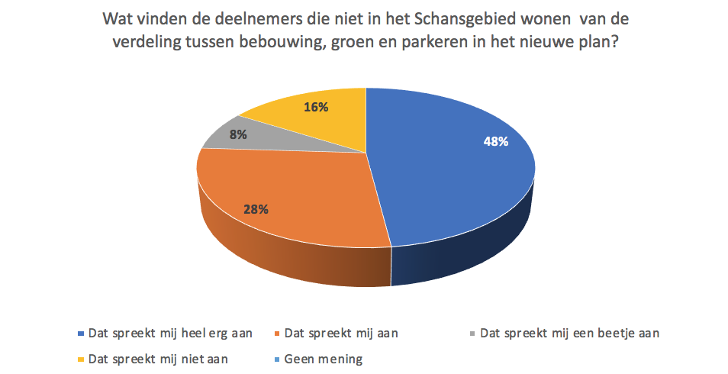

Parkeermogelijkheden

De volgende vraag luidt ‘Wat vindt u van de parkeermogelijkheden in het nieuwe plan?’. 46% van de deelnemers vindt de parkeermogelijkheden voldoende. 45% zegt de parkeermogelijkheden in het nieuwe plan onvoldoende te vinden. 10% geeft aan geen mening te hebben hierover.

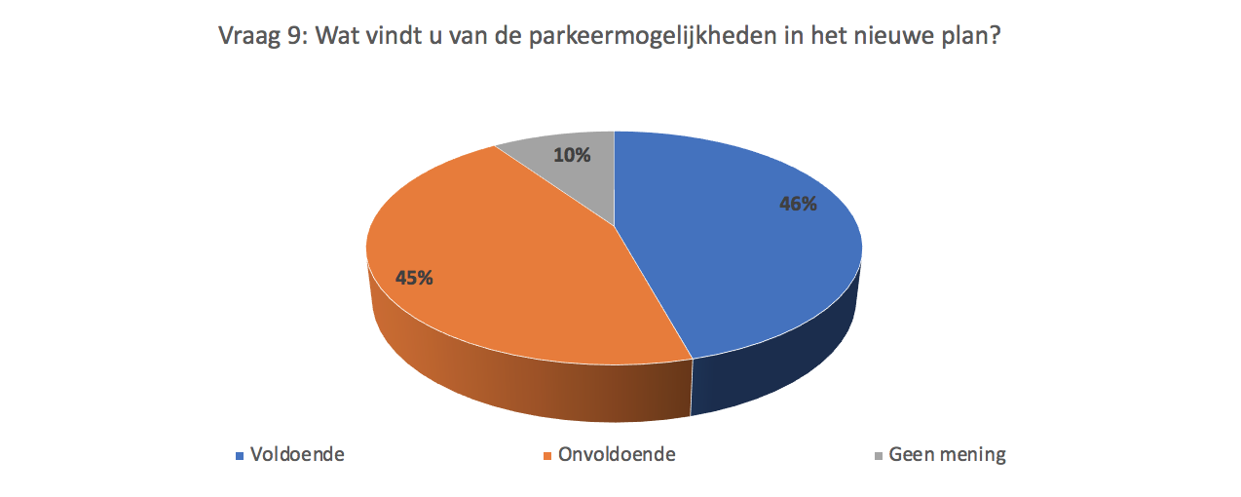

Onderscheid tussen bewoners Schansgebied en bewoners buiten het Schansgebied

Van de deelnemers die in het Schansgebied wonen, geeft 23% aan dat zij de parkeermogelijkheden in het nieuwe plan voldoende vinden. Het merendeel van 73% zegt dit onvoldoende te vinden. 5% heeft hier geen mening over.

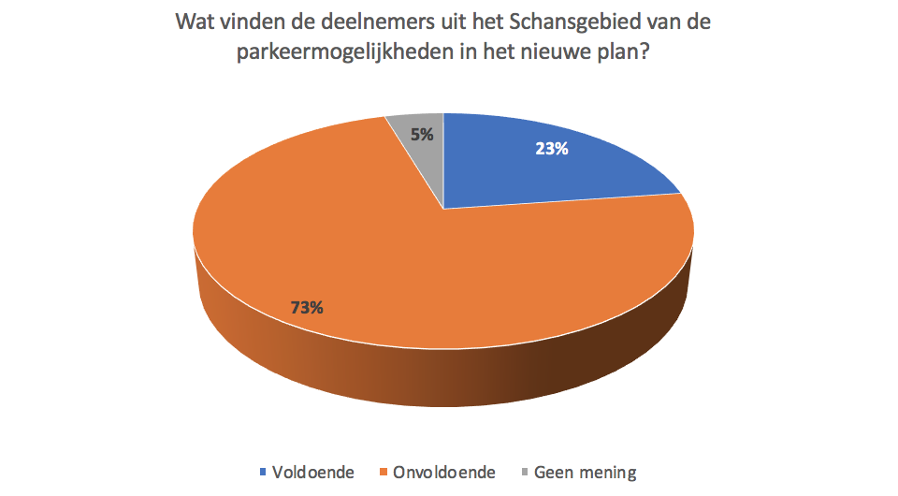

Van de deelnemers die niet in het Schansgebied wonen, vindt 66% de parkeermogelijkheden in het nieuwe plan voldoende. 20% zegt dit onvoldoende te vinden. 14% heeft hier geen mening over.

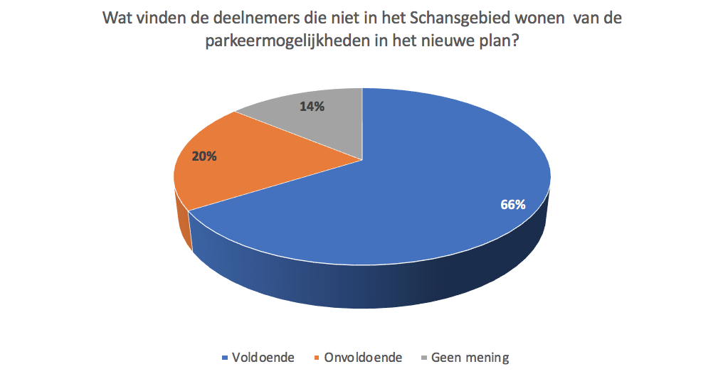

Verlegging Schoolstraat

Op de vraag ‘Om ruimte te maken voor een park en parkeerplaatsen achter groene heggen, wordt de Schoolstraat verlegd. Wat vindt u van dit plan?’ antwoordt 24% van de deelnemers dat dit plan hen heel erg aanspreekt. 28% zegt dat dit hen aanspreekt en 11% spreekt dit een beetje aan. 28% van de deelnemers antwoordt met ‘dat spreekt mij niet aan’. 10% heeft geen mening.

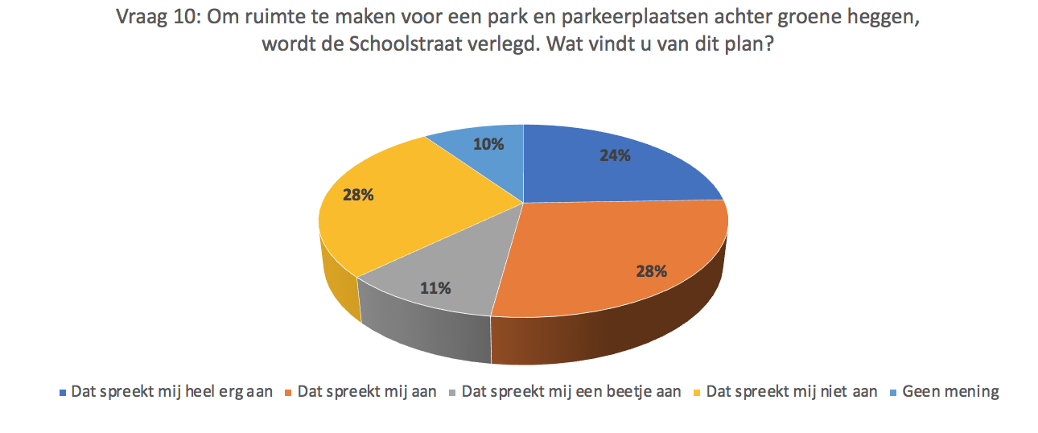

Onderscheid tussen bewoners Schansgebied en bewoners buiten het Schansgebied

Van de deelnemers die in het Schansgebied wonen is het merendeel niet erg positief over het verleggen van de Schoolstraat. 14% van de deelnemers geeft aan dat dit hen heel erg aanspreekt. 18% spreekt dit aan en 9% spreekt dit een beetje aan. De helft (50%) zegt dat dit hen niet aanspreekt. 9% heeft geen mening.

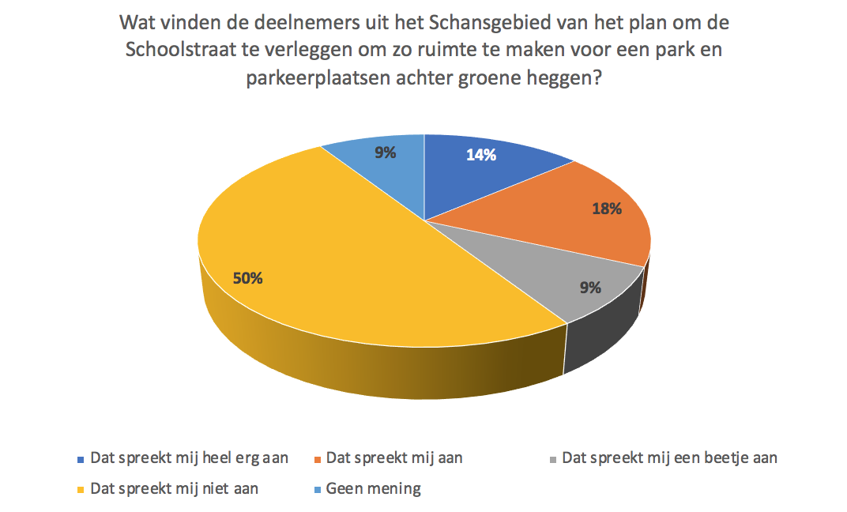

Van de deelnemers die niet in het Schansgebied wonen heeft het merendeel een positievere houding over het verleggen van de Schoolstraat. 34% geeft namelijk aan dat dit hen heel erg aanspreekt en 36% spreekt dit aan. 12% zegt dat dit hen een beetje aanspreekt en 8% spreekt dit niet aan. 10% heeft geen mening.

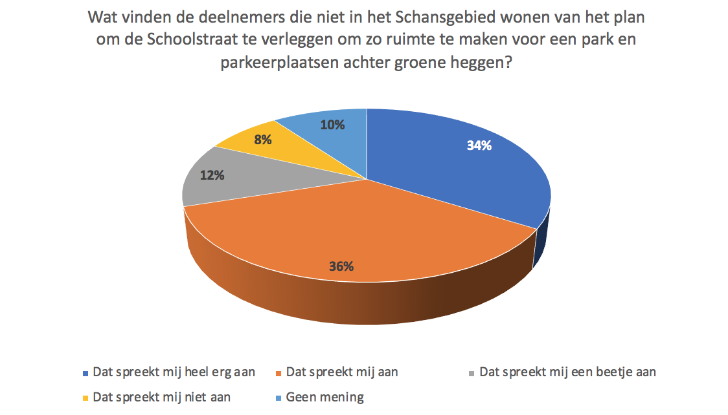

Kosten

Op de vraag ‘Het nieuwe plan met veel groen, weinig bebouwing en behoud van de historische elementen is een duur plan. De kosten van dit plan worden niet terugverdiend door de woningbouw in dit gebied. Wat vindt u van de keuze van de gemeente om extra geld uit te geven?’ antwoordt het merendeel, namelijk 43% van de deelnemers, met ‘dat spreekt mij heel erg aan’. 28% zegt dat dit hen aanspreekt en 6% spreekt deze keuze een beetje aan. 19% antwoordt met ‘dat spreekt mij niet aan’. 4% heeft geen mening.

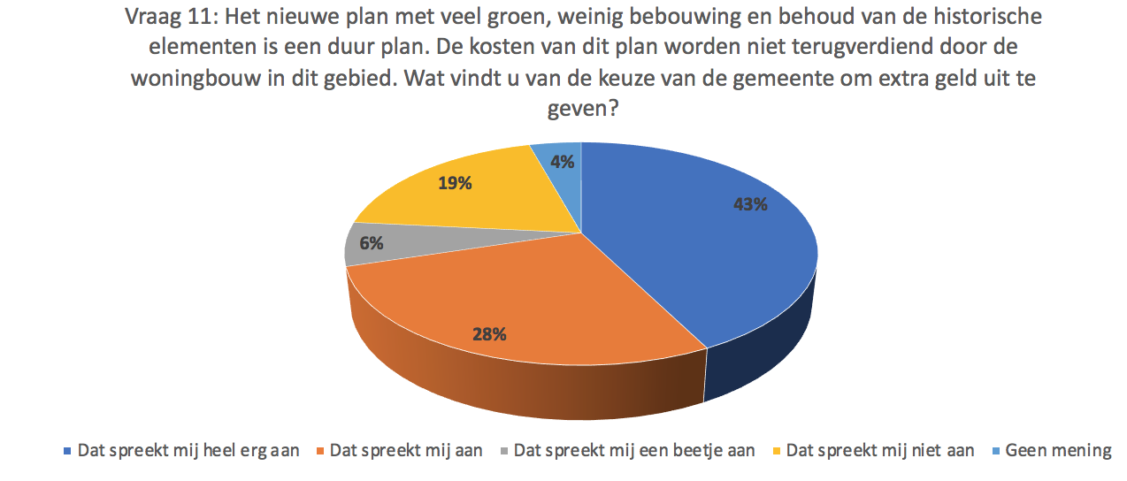

Onderscheid tussen bewoners Schansgebied en bewoners buiten het Schansgebied

27% van de deelnemers uit het Schansgebied geeft aan dat het hen heel erg aanspreekt dat de gemeente extra geld uit wil geven aan het Schansgebied. 27% spreekt dit aan en 9% spreekt dit een beetje aan. 27% van de deelnemers geeft aan dat dit hen niet aanspreekt. 9% heeft geen mening.

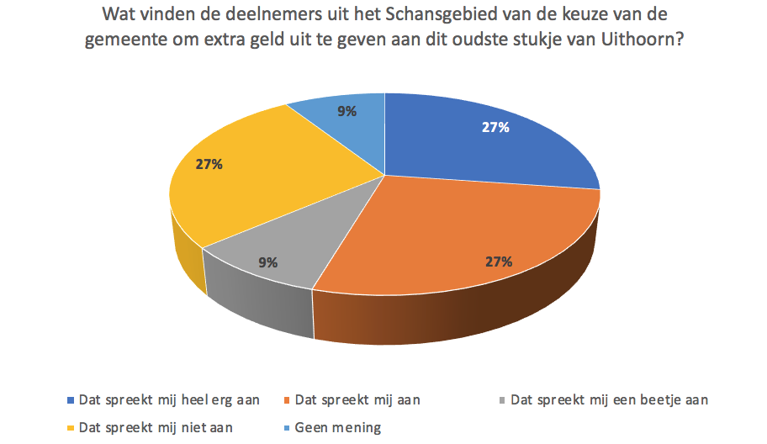

Van de deelnemers die niet uit het Schansgebied komen, zegt 56% dat het uitgeven van extra geld aan het Schansgebied hen heel erg aanspreekt. 28% spreekt dit aan en 4% spreekt dit een beetje aan. 12% zegt dat dit hen niet aanspreekt.

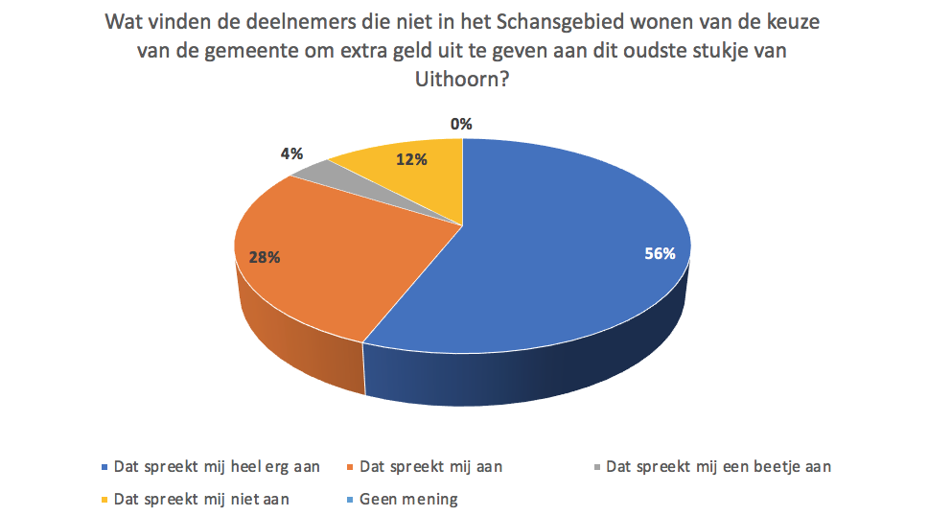

Mening plannen Schansgebied

Op de vraag ‘Wat vindt u van het nieuwe plan voor het Schansgebied in zijn geheel?’ antwoordt 38% van de deelnemers met ‘dat spreekt mij heel erg aan’. 22% zegt dat dit hen aanspreekt en 21% spreekt dit een beetje aan. 18% van de deelnemers antwoordt met ‘dat spreekt mij niet aan’.

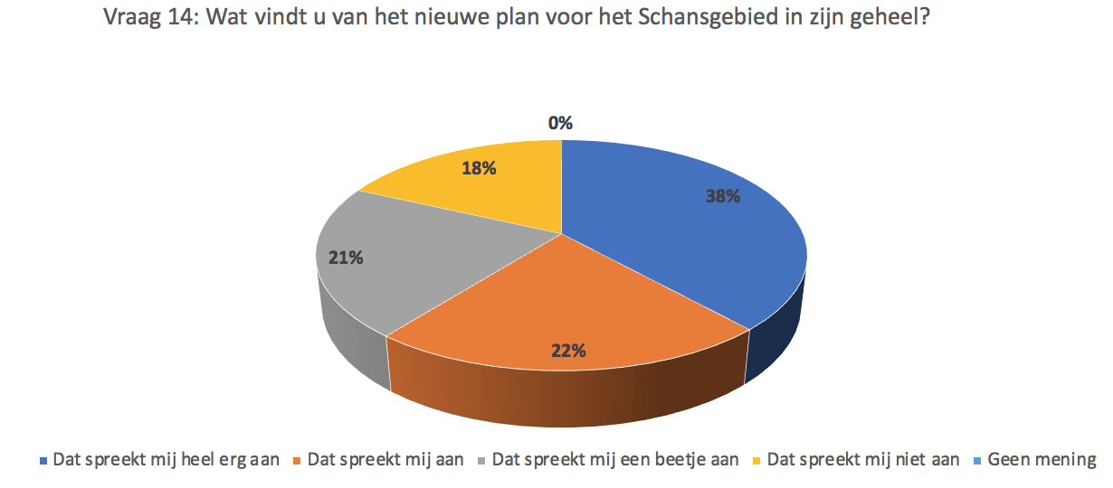

Onderscheid tussen bewoners Schansgebied en bewoners buiten het Schansgebied

Van de deelnemers die in het Schansgebied wonen, zegt 16% dat het nieuwe plan voor het Schansgebied hen heel erg aanspreekt. 18% geeft aan dat het hen aanspreekt en 32% spreekt het een beetje aan. 34% zegt dat het plan hen niet aanspreekt.

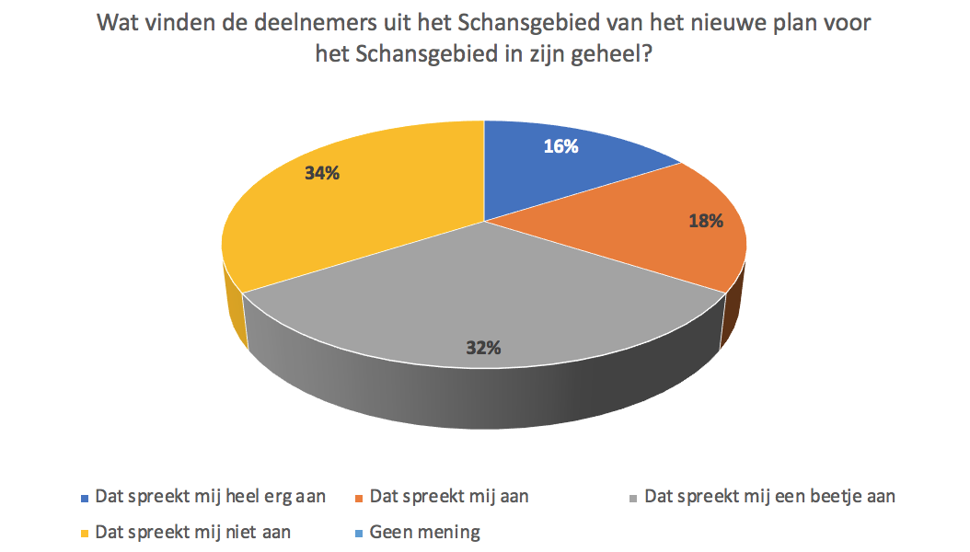

Van de deelnemers die niet in het Schansgebied wonen, geeft 58% aan dat het nieuwe plan hen heel erg aanspreekt. 26% spreekt het aan en 12% spreekt het een beetje aan. 4% van deze deelnemers zegt dat het plan hen niet aanspreekt.

